**DIAGNÓSTICO URBANÍSTICO DO BAIRRO FREI DAMIÃO NA CIDADE DE PAU DOS FERROS, RIO GRANDE DO NORTE**

Kelvin Pablo De Souza Ferreira

Aluno do Curso de Arquitetura e Urbanismo da UFERSA - Campus Multidisciplinar Pau dos Ferros. kelvinpablo15@gmail.com

Maria Caroline Pires Bastos De Araújo

Aluna do Curso de Arquitetura e Urbanismo da UFERSA - Campus Multidisciplinar Pau dos Ferros. carolpbaraujo@gmail.com

Maria Izabel Medeiros Fernandes Cavalcanti

Aluna do Curso de Arquitetura e Urbanismo da UFERSA - Campus Multidisciplinar Pau dos Ferros. maribelcavalcanti@gmail.com

Tamms Maria Da Conceicao Morais Campos

Professora do Curso de Arquitetura e Urbanismo da UFERSA - Campus Multidisciplinar Pau dos Ferros. tamms.morais@ufersa.edu.br

**RESUMO**

O artigo em questão é resultante de um seminário do componente curricular sobre política urbana ofertado ao curso de Arquitetura e Urbanismo da Universidade Federal Rural do Semi-Árido no segundo semestre de 2017. O mesmo objetiva realizar um diagnóstico urbanístico preliminar sobre o bairro Frei Damião da cidade de Pau dos Ferros-RN/Brasil. A metodologia baseou-se nas definições de Campos Filho (2003), por meio de pesquisas de campo analisando variáveis como localização, infraestrutura, ocupação, tecido urbano, conceitos como ilhas de tranquilidade e rios de tráfego intenso, tipos de lugares, tipos e frequência de uso, tipologias edilícias, equipamentos urbanos e vegetação que caracterizam o bairro. Percebeu-se a carência quanto a espaços de lazer e socialização, além da falta de implantação de infraestrutura, variáveis essas de fundamentais importância para proporcionar uma melhor qualidade de vida aos moradores do bairro e o direito à cidade justa e com distribuição equitativa de bens e serviços.

**Palavras-chaves**: Diagnóstico Urbanístico. Política Urbana. Frei Damião. Pau dos Ferros.

**INTRODUÇÃO**

O bairro, hoje, vai além das barreiras geográficas que delimitam um certo espaço, compreendendo muito mais do que uma porção de território, mas sim um lugar de relações econômicas, políticas e sociais.

De acordo com essa análise, considerando a situação atual com que os bairros são tratados e levando em conta sua importância, seja ela residencial, comercial, histórica, etc. nota-se uma interferência direta na questão da infraestrutura, da mobilidade urbana, do entorno, e incluindo a forma como os gestores tratam particularmente os bairros, que implica diretamente na vida da comunidade que reside. Baseado nisso fez-se necessário uma análise específica de área como um todo, a fim de constatar os principais problemas causados pela falta de um ordenamento e de uma gestão físico-territorial, entre outros fatores que implicam diretamente no acesso a distribuição equitativa de bens e serviços. Fundamentado em problemas cotidianos, este trabalho objetiva diagnosticar o bairro Frei Damião, localizado na cidade de Pau dos Ferros, Rio Grande do Norte - Brasil, baseado nos conceitos do Livro Reinvente seu Bairro, de Campos Filho (2003) e em procedimentos metodológicos de pesquisa de campo.

Analisar a dinâmica urbana do bairro Frei Damião em face do perfil de variáveis como infraestrutura e ordenamento físico-territorial, torna-se imprescindível, uma vez que se deve considerar a relação dialética que movimenta seu território. Vale ressaltar que a definição adotada para território é de acordo com Santos (1996, apud SOUZA, 2013), o qual explicita como aquele que não é organizado somente pelo Estado, como também, não está restrito à dimensão política do espaço, ou seja, não é apenas um espaço delimitado pelas relações de poder. Importante destacar que há também o uso e apropriação do território por outros agentes. Portanto, o território engloba as relações de poder, assim como, as relações econômicas e simbólicas.

Outro entendimento relevante para o presente artigo é a definição de lugar, compreendida como sendo o cotidiano de cada indivíduo, de cada grupo social, de cada agente do espaço (SANTOS, 1996). Portanto, o lugar, assim como o território, é vivido e percebido; é a dimensão espacial do cotidiano.

**PROCEDIMENTOS METODOLÓGICOS**

O livro intitulado como “Reinvente seu bairro” do autor Cândido Malta contém variáveis de análises e métodos importantes para se fazer a leitura de um bairro. Com uma linguagem acessível e prazerosa, o escritor consegue transmitir para os públicos que se interessam pelo desenvolvimento urbano a necessidade de estudar e compreender o tema em questão.

A execução de pesquisas de campo foi imprescindível para a realização do trabalho apresentado, através delas pode-se observar as características do bairro, possibilitando a elaboração do diagnóstico. Os aspectos analisados na área estudada referem-se a sua topografia, localização e o que isso lhe proporciona, infraestrutura instalada, capacidade de adensamento, tecido urbano que se assemelha, espaços considerados ilhas de tranquilidade ou rios de tráfego intenso, tipos de lugares apresentados, tipos de uso dos edifícios, tipologias edilícias das edificações, frequência de uso, equipamentos urbanos instalados e a vegetação existente.

**CARACTERÍSTICAS DO BAIRRO**

O bairro Frei Damião está localizado em uma área central da cidade de Pau dos Ferros, Rio Grande do Norte, Brasil por estar situado na entrada da mesma, próximo ao centro e às áreas de comércio e serviços principais. Também localizado nas proximidades da Avenida Independência, principal Avenida da cidade, tendo seu perímetro demarcado pelas ruas Hemetério Fernandes, Joaquim Torquato, Monsenhor Walfredo Gurgel de Queiroz, Mano Marcelino e João Escolástico, fazendo fronteira com os bairros Paraíso, Centro, João XXIII e Domingos Gameleira. Possui no seu interior terrenos bastante acidentados e um perímetro mais plano (Figura 01).

Figura 01. Localização do bairro Frei Damião e seus pontos de referência.

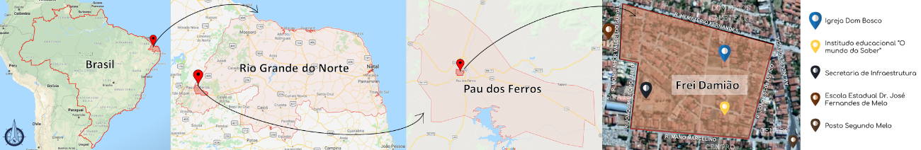

Fonte: Google Maps (2018), adaptado pelos autores (2018).

**INFRAESTRUTURA E OCUPAÇÃO URBANA**

A região estudada apresenta, predominantemente, gabarito de um pavimento, com uma área considerável de terrenos vazios. É um bairro verticalizado apenas em pontos específicos devido a concentração de edificações com mais de um pavimento nestes locais (Figura 02). Embora já existam zonas de maior densidade, as análises apresentam que a infraestrutura instalada não suporta este tipo de ocupação. Grande parte das vias são pavimentadas (Figura 02), o restante, além de não possuir calçamento, são ruas acidentadas que prejudicam a locomoção dentro do bairro (Figuras 03 a 05). A distribuição de água é feita pela companhia do estado, porém não existe rede de tratamento ou despejo de esgoto, sendo necessário o uso de fossas ou outros métodos que permitam o descarte dos dejetos. Apesar da existência de iluminação pública, observou-se a precariedade em algumas áreas, que coincidentemente são as mais desestruturadas, atribuindo um aspecto de insegurança naqueles locais.

Figuras 02. Mapa de densidade e pavimentação.

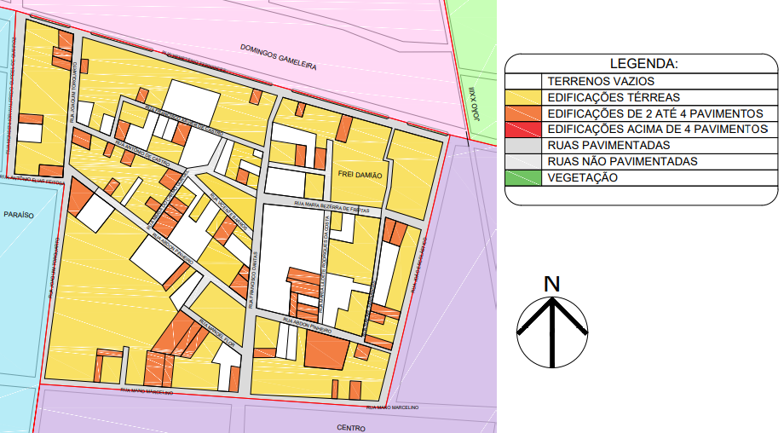

|  |  |  |
| --- | --- | --- |
|  |  |  |

Fonte: Acervo dos autores (2018).

Figuras 03,04 e 05. Infraestrutura viária do bairro.

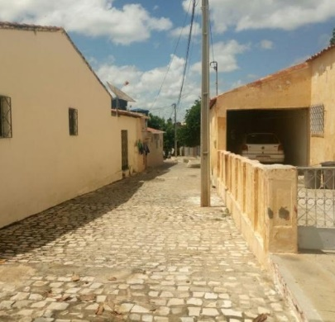 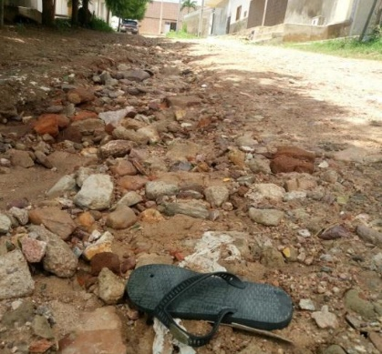 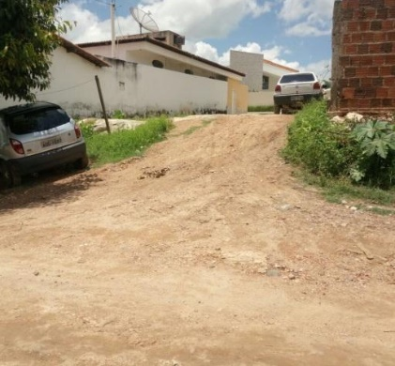

|  |  |  |
| --- | --- | --- |
|  |  |  |

Fonte: Acervo dos autores (2018).

**TECIDO URBANO**

Segundo Campos Filho (2003), é apresentado quatro tipos básicos de tecido urbano, que se referem a moradia, considerando a organização das quadras, intensidade de circulação dos meios de transporte e o uso a ele relacionado. Dentre esses tipos de tecido urbano, por decorrência de uma estruturação não planejada, o bairro Frei Damião apresenta uma formação de tecido do tipo orgânico, por mais que suas vias de ligação interbairro estejam presentes no perímetro, como mostra tipo de tecido urbano 3, a relação com os bairros vizinhos forma uma malha mais marcante, e essa interação o assemelha ao tipo de tecido urbano 2.

O Frei Damião, ainda não pode ser considerado um bairro consolidado, devido a grande quantidade de terrenos desocupados, de teor especulativo existentes, que possibilitam futuras construções nessas áreas. No entanto, contraditório a quantidade de vazios urbanos (Figura 06), não é tão perceptível um projeto de loteamento, que posteriormente auxiliaria na organização do bairro (Figura 07).

Figuras 06 e 07. Terreno desocupado. Tecido que o bairro se assemelha.

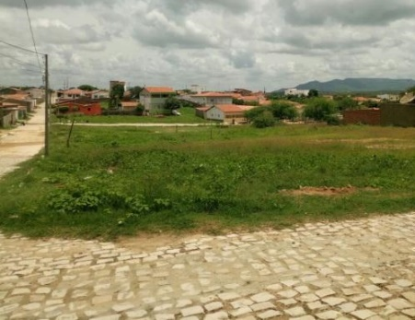 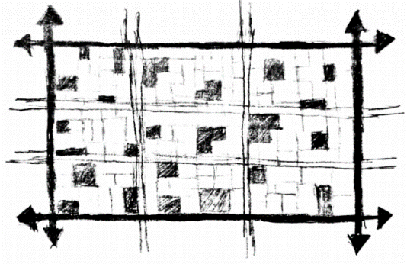

|  |  |  |
| --- | --- | --- |
|  |  |  |

Fonte: Acervo dos autores (2018), Elaboração dos autores (2018).

**ILHAS DE TRANQUILIDADE E RIOS DE TRÁFEGO INTENSO**

Segundo Campos Filho, “As unidades ambientais de moradia são aquelas em que se conseguiu controlar o aumento do volume de veículos atravessadores de um bairro, estabelecendo nele ilhas de tranquilidade.” (2003, p. 34).

O Frei Damião está localizado próximo de uma grande travessia de tráfego intenso, conforme Campos Filho (2003), que é a Avenida Independência (Avenida principal do município de Pau dos Ferros), e como visto em seu tipo de tecido urbano, existem ruas ao seu redor que contém um número relevante de passagem de veículos (Figura 08). Porém, no interior da área estudada a passagem de veículos é bem menor, estipulando ali uma ilha de tranquilidade (Figura 09). Isso se dá devido a formação do bairro, visto que este cresceu de fora pra dentro, ou seja, o seu entorno foi construído e ocupado primeiro que o seu interior (Figura 10). Além disso, as ruas que margeiam a comunidade são duplicadas facilitando o acesso de grande circulação de veículos. Desta forma, pode-se indicar para os futuros moradores do bairro o lugar onde eles melhor obterão êxito no quesito de tranquilidade.

Figuras 08,09 e 10. Rio de tráfego intenso. Ilha de tranquilidade. Interior do bairro.

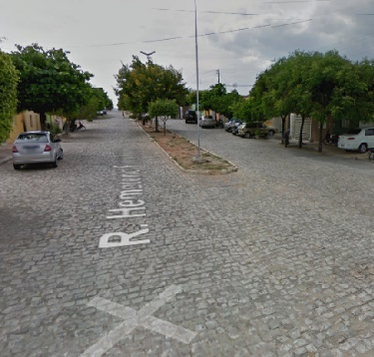 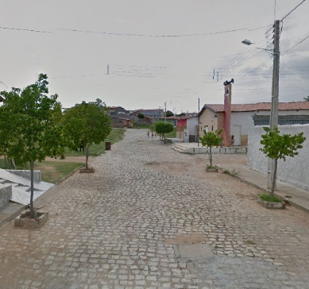 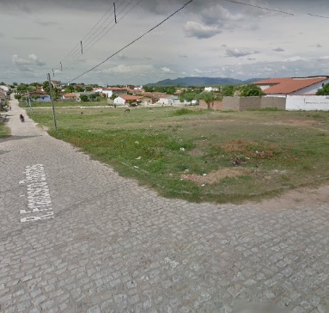

|  |  |  |
| --- | --- | --- |
|  |  |  |

Fonte: Google Street View (2012), adaptado pelos autores (2018).

**TIPOS DE LUGARES**

Por meio dos conceitos definidos por Campos Filho (2003), um “não lugar” é identificado pelo seu uso regrado, aquele que não caracteriza e/ou identifica a comunidade local, como aeroportos e shoppings. O “lugar magnético” é um ponto mais movimentado, atrai as pessoas para frequentá-lo, como igrejas e praças. Ambos os tipos de lugares citados não são bem definidos no bairro, no entanto existem vários locais denominados como “lugar comum”, tendo como propriedade o uso cotidiano e frequente da população, aquele onde as pessoas costumam se encontrar para satisfazer a necessidade de socialização, (Figuras 11 e 12).

Figuras 11 e 12. Lugares comuns.

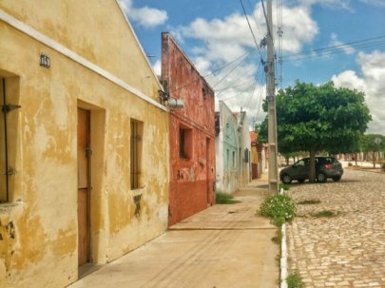 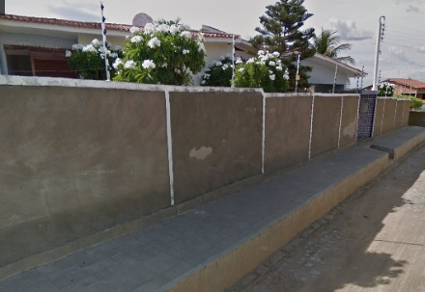

|  |  |  |
| --- | --- | --- |
|  |  |  |

Fonte: Acervo dos autores (2018). Google Street View (2012), adaptado pelos autores (2018).

**TIPOS DE USO**

O bairro Frei Damião possui uma área de aproximadamente quinze hectares, levando em consideração suas quadras e vias. A análise realizada possibilitou compreender que cerca de 48,77% do território total é dedicado somente à moradia, essa predominância com relação às outras tipologias o classifica como residencial. Os terrenos sem uso, dispostos de forma aleatória ao longo da zona de estudo, correspondem a uma média de 17,75% da área total (Figuras 13 a 15). É importante ressaltar a possibilidade de os proprietários desses lotes estarem aguardando a implementação ou melhoria da infraestrutura no entorno do local, valorizando seu terreno, acarretando na especulação imobiliária.

Figuras 13,14 e 15. Terrenos vazios.

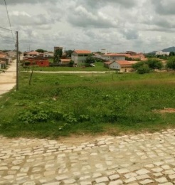 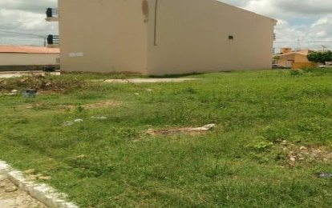 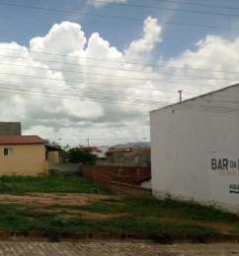

|  |  |  |
| --- | --- | --- |
|  |  |  |

Fonte: Acervo dos autores (2018).

Quanto aos demais tipos de uso, institucional, misto e de serviço, seus percentuais são em torno de 9,94%, 3,08% e 0,77% respectivamente, o valor restante 19,69% equivale às vias do bairro. A tipologia institucional apresentou uma porcentagem maior, em relação a de uso misto e de serviço, devido à grande área ocupada pela Secretaria de Infraestrutura da cidade, somada a demais instituições que dispõem de diferentes áreas, de acordo com suas necessidades (Figuras 16 a 18).

Figuras 16,17 e 18. Edificações de uso institucional.

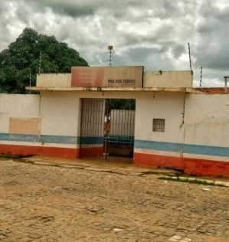 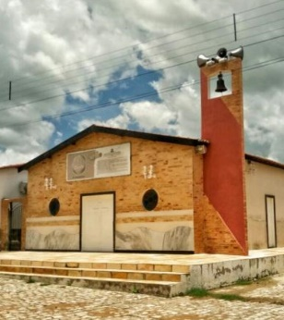 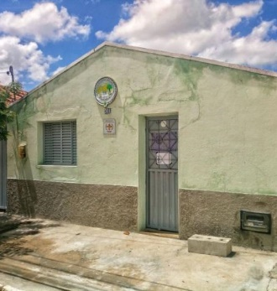

|  |  |  |
| --- | --- | --- |
|  |  |  |

Fonte: Acervo dos autores (2018).

Uma característica peculiar apresentada pelo bairro é a ausência de imóveis de uso somente comercial, porém isso pode ser explicado pela forte presença de edificações de uso misto, que exerce mais de um tipo de uso (Figuras19 a 21). A explicação para esse número representativo, provavelmente se dá pela questão financeira dos moradores, que transformam seus lares em pontos comerciais ou de serviço, podendo residir e conseguir renda no mesmo local. Boa parte dos serviços são prestados por edifícios de uso misto (Figuras 20 e 21), porém existem edificações que são destinadas exclusivamente a esse uso. Vale ressaltar que as tarefas oferecidas pelos imóveis presentes no bairro Frei Damião, atendem também a outros bairros da cidade.

Figuras 19,20 e 21. Edificação de uso misto.

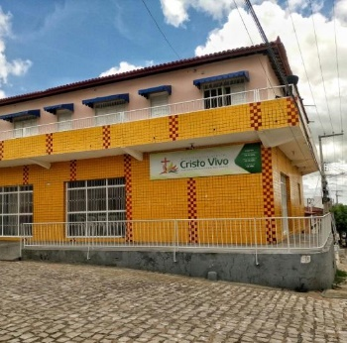 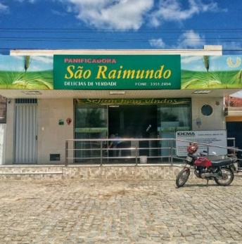 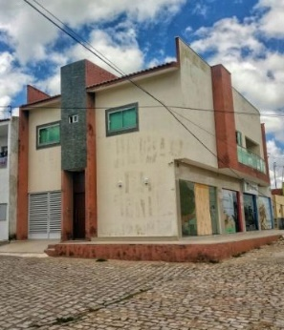

|  |  |  |
| --- | --- | --- |
|  |  |  |

Fonte: Acervo dos autores (2018).

**TIPOLOGIAS EDILÍCIAS**

O bairro é composto pelas diversas tipologias edilícias, as construções mais antigas encontram-se concentradas na zona periférica, sendo essa a área que contém o maior número de residências com características históricas (Figura 22). Agregado às construções antigas estão as de alto padrão arquitetônico (Figura 23), que mescla a paisagem local e diversifica a tipologia das edificações da região que, predominantemente, é composto por “casas de porta e janela" (Figura 24).

Figuras 22,23 e 24. Residência com características históricas. Residência de alto padrão arquitetônico. Casa porta e janela.

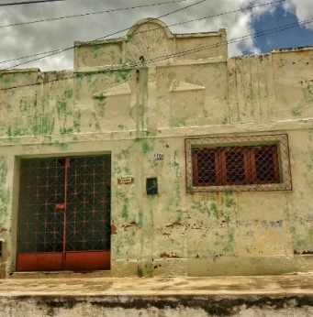 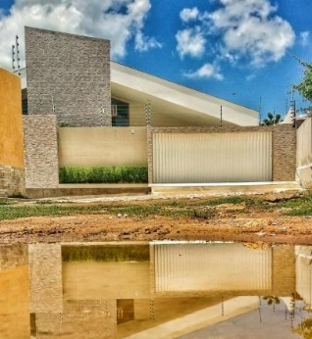 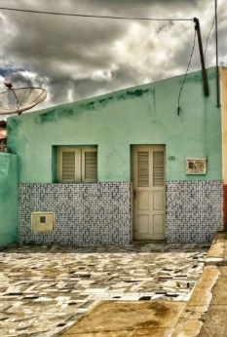

|  |  |  |
| --- | --- | --- |
|  |  |  |

Fonte: Acervo dos autores (2018).

**FREQUÊNCIA DE USO**

Outra abordagem realizada por Campos Filho (2003) se relaciona a frequência de uso com o espaço do comércio e dos serviços organizado no entorno da moradia. O autor divide essa frequência em três níveis: comércio e serviço de apoio imediato, comércio e serviço de apoio imediato de frequência menor de demanda e o comércio e serviço de frequência esporádica.

* Comércio e serviço de apoio imediato: esses costumam receber diariamente ou semanalmente a população local. Desse tipo foram identificados no bairro Frei Damião padarias, mercadinhos, bares, professores de reforço, salões de beleza e serviço de entrega de água.
* Comércio e serviço de apoio imediato de frequência menor de demanda: recebem menor movimentação, geralmente, mensal. Foram constatados serviços de costura e loja de roupas.
* Comércio e serviço de frequência esporádica: comparado aos descritos anteriormente, a frequência de uso desse costuma ser bem menor, semestralmente, anualmente ou um período de tempo maior. Não foram verificados nenhum comércio ou serviço na área analisada que possa ser classificado nessa categoria.

**EQUIPAMENTOS URBANOS**

Os equipamentos urbanos são de fundamental importância tanto para a cidade de modo geral quanto para um bairro em si. Esses equipamentos se relacionam com o atendimento e suprimento das necessidades básicas dos moradores, sendo eles de saúde, educação, segurança, cultura, lazer e etc.

Na área de estudo notou-se apenas um equipamento básico, embora fosse uma instituição de ensino privado, a mesma atende tanto às necessidades dos moradores que residem próximos a ela, quanto àqueles que moram em outras áreas da cidade (Figura 25). Através da análise realizada, percebeu-se a inexistência de equipamentos públicos de lazer, saúde e educação no Frei Damião. Os dispositivos que oferecem ensino e saúde pública, embora estejam localizados em um bairro vizinho, atendem também a comunidade estudada (Figuras 26 e 27). Estipulando um raio de 800 metros de cada instrumento, considerado por Campos Filho (2003), como “a distância máxima cômoda para se andar a pé”, pg. 20, notou-se que ambos abrangem toda a área em questão e um pouco mais.

Figuras 25,26 e 27. Instituição de ensino privada, Instituição de ensino pública, Posto de saúde.

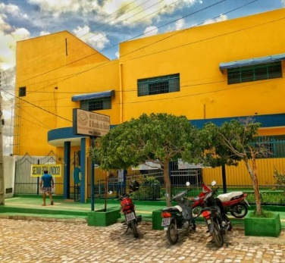 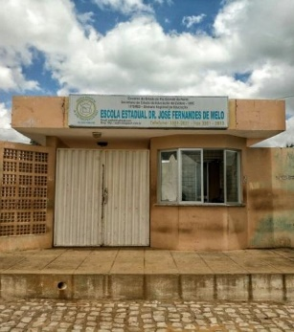 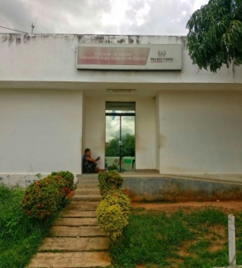

|  |  |  |
| --- | --- | --- |
|  |  |  |

Fonte: Acervo dos autores (2018).

**VEGETAÇÃO**

Proveniente de uma zona rural, o bairro Frei Damião, descrito pelo morador de 70 anos Raimundo de Freitas Barros como uma zona de “manga” pertencente a José Augusto na época, hoje carrega algumas características oriundas desse período, como a vegetação decorrente de modos rurais, plantações de milho, feijão, quiabo e abóboras (Figura 28). Alguns terrenos abandonados que compõem vazios urbanos na área de estudo estão cobertos por vegetação rasteira espontânea, que servem de alimento para alguns animais como cavalos, bodes e vacas, presentes no interior do bairro (Figura 29). Além disso, é fundamental salientar a presença mínima de uma arborização pública, que se encontra somente no canteiro público da rua Hemetério Fernandes, mas que não é mantido pelo serviço público, e sim pelos moradores locais, como deixa claro a moradora Maria das Dores Fernandes de Agripino, moradora de 71 anos que chegou ao bairro logo no seu surgimento. Ademais, a vegetação presente no Frei Damião, de forma geral, é bastante eclética e ao compara-lo a outros bairros da cidade pode ser considerado bem arborizado.

Figuras 28 e 29. Vegetação; Modos rurais

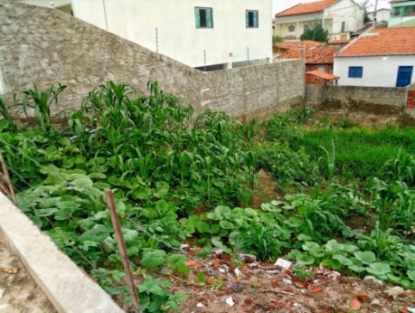 

|  |  |  |
| --- | --- | --- |
|  |  |  |

Fonte: Acervo dos autores (2018).

O diagnóstico urbanístico realizado por meio da pesquisa de campo no bairro Frei Damião/Pau dos Ferros/RN/Brasil permitiu a análise preliminar sobre variáveis de estudo que se relacionam dialeticamente em seu território. Itens como acesso à infraestrutura, equipamentos urbanos, sua forma de ocupação e seu tecido urbano tiveram desdobramentos em seu território que refletiram na forma como o morador apreende o bairro e o utiliza em seu cotidiano. Percebe-se que as relações econômicas como a escala do comércio e dos serviços, os seus tipos e as frequências de uso, além da existência ainda de modos rurais e seus tipos de lugares, caracterizam ilhas de tranquilidade no interior do bairro, que proporciona ritmos que incentivam maiores relações interpessoais entre os moradores gerando padrões de comportamento comunitário. Em contrapartida, nas áreas que circundam as principais avenidas perimetrais do bairro, onde o trânsito é mais visível e a circulação de pessoas se dá de forma transitória, essas áreas caracterizam-se por apresentar rios de tráfego intenso com diminuição nas relações interpessoais que afetam diretamente na ideia de pertencimento ao bairro, conforme percebeu-se através de informações de moradores e de observação *in loco*.

Com relação a sua dinâmica urbana, sua relação com, no qual, observou-se as seguintes características: bem localizado na cidade, predominantemente de um pavimento, pouco adensado devido, provavelmente, ao déficit na infraestrutura, tecido urbano representado por uma quantidade considerável de vazios urbanos e com vias de ligação interbairros e composto apenas por “lugares comuns”, de acordo com as variáveis de análises do autor utilizado, Campos Filho (2003). Quanto ao uso, em sua maioria apresenta-se residencial, abriga distintas tipologias edilícias, possui apenas um equipamento urbano, sendo este de educação e dispõe de uma vegetação eclética. Diante deste diagnóstico e agregando à opinião de alguns moradores, obtidas durante as pesquisas de campo, observou-se que as necessidades para o local da pesquisa referem-se a infraestrutura e a implantação de um equipamento de lazer, esporte e de contemplação, sãos as principais intervenções solicitadas por eles.

Espera-se que o presente trabalho sirva como ferramenta para compreender os moradores do bairro Frei Damião, o entorno, e expor suas necessidades, de forma que a desperte a atenção dos gestores para região, uma vez que todos já têm o direito, assegurado por lei, a saneamento básico, educação, saúde, cultura e lazer, que não estão sendo atendidos. Além disso, ratificar a demanda da comunidade, disponibilizando aos residentes locais um bairro digno, com equipamentos necessários que não são encontrados no local. No mais, espera-se melhorar a qualidade de vida dos moradores.

**CONSIDERAÇÕES FINAIS**

Este artigo foi fundamental para entender as relações interpessoais que afetam diretamente na ideia de pertencimento ao bairro com relação a apreensão do morador e a dinâmica territorial. Ou seja, no interior do bairro, por apresentar características de ilhas de tranquilidade, favorecem as relações interpessoais da comunidade enquanto que nas áreas perimetrais essas relações se dão de maneira transitórias e pouco representativa, caracterizando áreas de rios de tráfego intenso, conforme Campos Filho (2003).

No tocante aos tipos de uso, por mais que o bairro Frei Damião seja majoritariamente residencial percebe-se uma mistura com relação a utilização das suas edificações, sendo este referente aos usos de serviços e comércio, especificamente. Tal evento pode ser decorrente devido a área em questão estar situada próxima ao centro comercial da cidade, fazendo com que os moradores do bairro abram seus próprios investimentos em suas residências, além de garantir sua subsistência por meio dos empregos informais.

Observou-se que a falta de um ordenamento e de uma gestão físico-territorial, dentre outras questões de ordem urbana como implantação de infraestrutura, políticas públicas de mobilidade urbana, saneamento e regularização fundiária, juntamente com outros problemas urbanos, como a ausência de equipamentos coletivos, entre eles áreas de lazer, que ocasionaria uma maior dinâmica urbana e capacidade de suporte no bairro, possivelmente atrairia mais visibilidade aos gestores e traria uma qualidade de vida e direito à cidade e distribuição equitativa dos bens e serviços aos moradores. Portanto, percebe-se que o bairro Frei Damião apresenta a necessidade de uma intervenção urbana de urgência e de caráter permanente.

**REFERÊNCIAS**

**A importância dos bairros numa cidade**. Disponível em: <https://www.recantodasletras.com.br/pensamentos/1145388>. Acesso em: 19 de fevereiro de 2018.

CAMPOS FILHO, Candido Malta. **Reinvente seu bairro**: caminhos para você participar do planejamento de sua cidade. São Paulo: Ed. 34, 2003.

HARVEY, David. **A justiça social e a cidade**. São Paulo: Hucitec, 1980.

LEFEBVRE, Henri. **A produção do espaço**. (Tradução não publicada). Belo Horizonte: UFMG, 2006 [1974].

SANTOS, Milton. **Espaço e sociedade**. Petrópolis: Vozes, 1978.

______. *Circuitos espaciais de produção: um comentário*. SOUZA, María Adélia de; SANTOS, Milton. **A construção do espaço**. São Paulo: Nobel, 1986.

______. **Da totalidade ao lugar**. São Paulo: Edusp, 2005.

______.. **A natureza do espaço**. São Paulo: Hucitec, 1996.

SOUSA, Antonio Candido de Mello e. **Os tipos de povoamento**. In: Os parceiros do rio Bonito. São Paulo: Duas Cidades, 1987.

SOUZA, Marcelo Lopes de. **Os conceitos fundamentais da pesquisa sócio-espacial**. Rio de Janeiro: Bertrand Brasil, 2013.